Представляем вашему вниманию конспект квест-игры по правилам дорожного движения «Тропа безопасности» для детей дошкольного возраста», разработанного в рамках муниципального конкурса среди дошкольных образовательных организаций на лучшую методическую разработку по тематике Правил дорожного движения "Зелёный огонёк" в 2018 году и занявшему 2 место

Авторы: Зыкова Ольга Анатольевна, Кабицкая Марина Евгеньевна, воспитатели МБДОУ города Кургана «Детский сад №5», призеры конкурса «Зеленый огонёк» в 2018 году.

Квест-игра по ПДД

«Тропа безопасности»
для детей дошкольного возраста»

1.Цель игры:
Раскрытие и развитие потенциальных физических возможностей каждого ребенка, укрепление их здоровья и потребности к активной двигательной деятельности в рамках реализации ФГОС ДО. Пропаганда основ безопасного поведения на дороге, изучение дорожных правил через игру.
2.Задачи:
- Закрепить знания детей о дорожных знаках, о назначении светофора и его сигналах; - Закрепить знания детей по правилам безопасного поведения в окружающем мире. - Развивать мышление, внимание, память, речевую активность, - Продолжить формирование интереса к изучению правил дорожного движения посредством игр. -Развивать коммуникативные навыки, способность к согласованному взаимодействию, способность к волевому управлению поведением; -Формировать у детей навыки быстрой реакции в нестандартных ситуациях -Развивать и укреплять физическую подготовку дошкольников
3. Участники игры:
В игре принимают участие дети подготовительной к школе группе, воспитатель по физической культуре, воспитатели, педагог – психолог, старший воспитатель, зам.зав. по УВР.
4. Условия проведения и требования к участникам:
4.1. Группа делится на две команды в количестве 10-15 человек.
4.2.Участники имеют единую спортивную форму.
4.3. Команды имеют название, девиз.

5.Форма проведения:
5.1. Квест - игра ««Тропа безопасности».

6. Основные этапы игры и их содержание:
Игра построена в форме эстафеты, где команды, продвигаются по детскому саду с ответственными сопровождающими педагогами, на этапах отвечают на вопросы, решают логические задачи, и собирают фишки (баллы) к последнему этапу. Маршрут движения указан в маршрутных листах. На маршруте находятся контрольные пункты – КП. На КП находится ведущий игрового этапа, который сообщает содержание задания и фиксирует правильность его выполнения. Отметку о выполнении этапа ведущий заносит в маршрутный лист и выдает фишку (красная фишка – 3балла, желтая – 2балла, зеленая – 1 балл) и букву. Подсказки у каждой команде разного цвета.

В конце пути детей ждет встреча с Светофориком, который за заработанные фишки вручает детям сувениры (напульсники или светоотражающие браслеты на руку).

7.Квест - игра
Этапы игры:
Этап 1. Остановка «Дорожная ситуация»
Этап 2. Остановка «Улицы моего города»
Этап 3 Остановка «Загадочная»
Этап 4. Остановка «Блиц опрос»
Этап 5. Остановка «Машиностроительная»
Этап 6. Остановка «На самокате»
Этап 7. Остановка «Дорисуй знак. Придумай новый знак»
Этап 8. Остановка «Кроссворд»

8.Критерии оценки игры:
Задания оцениваются по трехбальной системе.
Ответы на вопросы должны быть полными и правильно сформулированными.
Быстрота и правильность выполнения заданий.

9. Правила игры:
Команды передвигаются по всему детскому саду по маршрутным листам. Дети зарабатывают баллы, выполняя задания.
Для каждого задания выделяется определенное время, указанное в маршрутных листах.
Выигрывает команда, которая раньше других вернется в зал и при этом наберет наибольшее количество очков.

10. Подведение итогов игры
10.1. Итоги игры подводятся членами жюри.
10.2. Команды победители награждаются грамотами.
10.3. Всем участникам игры вручаются призы.

11.Подготовительный этап.
Подготовка квест-игры:
1. Сбор руководителей игры, определение темы, целей и задач игры.
2. Разработка формы игры.
3. Распределение поручений, обязанностей.
4. Разработка маршрутов, заданий, маршрутных листов.
5. Разработка системы оценок для жюри, выбор жюри.
6. Домашнее задание: название и девиз команды,
7. Информация об игре, реклама, подготовка призов.
8. Подготовка проекта «этапов» игры.

12.Предварительная работа:
12.1.Рассматривание дорожных знаков.
12.2.Рассматривание иллюстраций «Дорожные ситуации».
12.3.Чтение стихотворений и загадывание загадок по ПДД.
12.4.Беседа о правилах дорожного движения.
12.5.Дидактическая игра: «Какой знак».

13.Материал:
Пазлы с дорожными ситуациями, картинки с изображением дорожных знаков.
Спортивный инвентарь (самокаты)
Цветные карандаши, бумага.

План мероприятия:

Вводная часть:
а) вход участников игры под марш,
б) вступительное слово.
Длительность – 10 мин.

Основная часть:
Квест - игра по ПДД «Тропа безопасности»

Этапы:
Этап 1. Остановка «Дорожная ситуация»- время прохождения 5-8 минут.
Этап 2. Остановка «Улицы моего города» - время прохождения 5-8 минут.
Этап 3. Остановка «Загадочная» время прохождения 5 минут.
Этап 4. Остановка «Блиц опрос» время прохождения 3 минут.
Этап 5. Остановка «Машиностроительная» - время прохождения 5 минут.
Этап 6. Остановка «На самокате» - время прохождения 8-10 минут.
Этап 7. Остановка «Дорисуй знак. Придумай новый знак» - время прохождения 5 минут.
Этап 8.Остановка «Кроссворд» - время прохождения 5 минут.

Длительность: 40-45 минуты.

Заключительная часть:
а) подведение итогов;
б) вручение грамот, призов.

Длительность: 7 мин.

Ход игры.
Игра начинается в музыкальном зале.
Команды входят зал под марш.
Ведущий: Здравствуйте, ребята! Вы узнали меня? Кто я? Да, я Светофорчик! Я очень люблю читать, размышлять, много знаю, умею. И я знаю, что...
В вашем садике с утра
Взволнована вся детвора.
Вы получили приглашение
В наш город Дорожных знаков
И дорожного движенья.
А чтобы попасть в этот город вы должны выполнить задания, отгадать загадки,
ответить на вопросы; быть дружными, помогать друг другу и быть единой командой.
Готовы? Но сначала каждая команда представит себя.
Идет представление команд: название, девиз.
Светофорчик: Молодцы! Капитаны, получите путевые листы. Итак, в путь!
Каждая команда получает путевой лист с заданиями для своей команды и выполняет их, перемещаясь по детскому саду.

1 этап: Остановка «Дорожная ситуация».
Задание для всей команды проходит в группе
Игра «Собери пазлы» - собрать дорожные ситуации из фрагментов и объяснить.

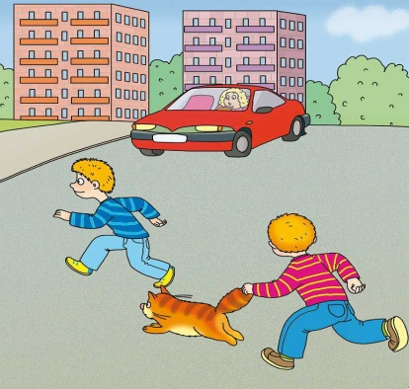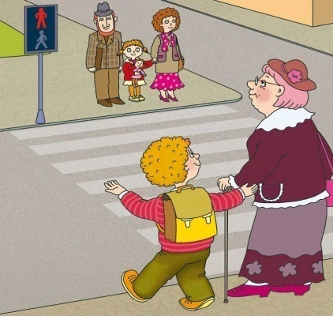

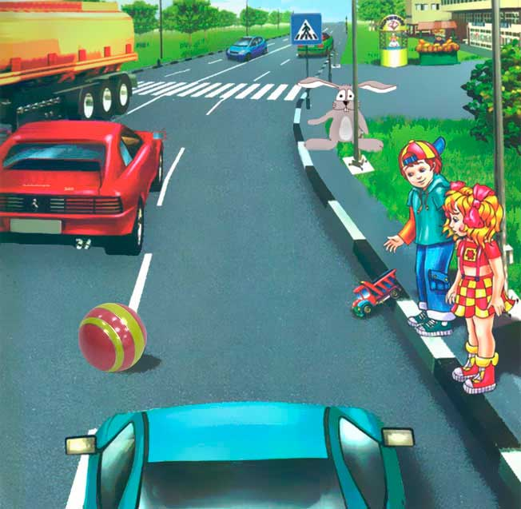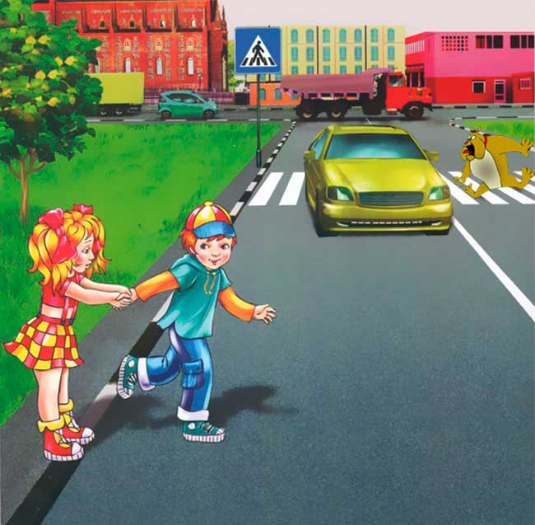

Все верно объяснили, следуйте по- своему маршруту.

2 этап: Остановка «Улицы моего города»
Этап проходит в кабинете психолога. За 5 минут команда должна выполнить два задания, ответить на вопросы
1. Как называется улица, на которой ты живёшь? (Судья на этапе может спросить любого игрок из команды)
2. Как называется улица, на которой стоит наш детский сад? (проспект Конституции)
3. Перечислите улицы основной части города (улица Ленина, К. Мяготина, улица Куйбышева, улица Гоголя, проспект Конституции).
4. Назовите улицу, названную в честь русского поэта( А.С.Пушкин).

3 этап: Остановка «Загадочная»
Этап проходит в холле 1 этажа. За 3 минуты команда должна отгадать 3 загадок.
Загадки в стихах.
Ведущий на этапе:
А теперь я вас проверю,
И игру для вас затею.
Я задам сейчас вопросы
–Отвечать на них непросто.

1. Эту ленту не возьмешь
И в косичку не вплетешь.
На земле она лежит
Транспорт вдоль по ней бежит. (« Дорога»)
2.Что за чудо – длинный дом?
Пассажиров много в нем!
Носит обувь из резины
И питается бензином. («Автобус»)
3. Этот конь не ест овса,
Вместо ног – два колеса.
Сядь верхом и мчись на нем,
Только лучше правь рулем! («Велосипед»)

Ведущий на этапе: Молодцы! Двигайтесь дальше!

4 этап: Остановка «Блиц опрос»
Проходит в методическом кабинете.
-Как правильно перейти улицу? (остановиться на тротуаре, посмотреть налево и направо, убедиться в отсутствии транспорта, шагать с тротуара и переходить дорогу)
-На какой сигнал светофора надо переходить улицу? (зеленый)
-Как называется человек, который едет в транспорте, но не управляет им? (пассажир)
-Место для ожидания транспорта? (остановка)
-Человек, идущий по тротуару? (пешеход)
-Сколько колес у легкового автомобиля? ( 4)
-Сколько человек могут ехать на одном велосипеде? (1)
-Кто управляет автомобилем? (Водитель)
-Как называется место пересечения двух дорог? (Перекресток)
-Для чего нужна проезжая часть? ( для движения транспорта)
-Какой свет верхний на светофоре?(Красный)
-На какое животное похож пешеходный переход? ( На зебру)
-Какие машины оборудованы специальными звуковыми и световыми
сигналами?(«Скорая помощь», пожарная и милицейская машины)
-Что держит в руке инспектор ГИБДД ?( Жезл)
-Где нужно играть, чтобы не подвергаться опасности? ( Во дворе, на детской площадке)

5этап: Остановка «Машиностроительная»
Этап проходит в музыкальном зале. За 5 минут команда должна выполнить задание.
- Нашем городе есть предприятия, на котором выпускают машины, автобусы. Попробуйте и вы побыть в роли механиков сборщиков собрать машину из конструктора Класата.
Задание «Кто быстрее соберёт машину по схеме?». Участники команд «собирают» машину по схеме.

6 этап: Остановка «На самокате».
Задание для всей команды проходит в спортивном зале.
Детей встречает ведущий на этапе

Игра – соревнование «Кто самый внимательный?»
Радость у мальчишек,
Радость у девчат
–В детский сад купили
Новыйсамокат!
Каждый хочет первым,
Каждый будет рад,
Обкатать скорее
Новый самокат !
Ведущий: Ребята, кто умеет кататься на самокате? Хотите попробовать? Вы должны будете проехать, соблюдая все правила, выполняя при этом задания.
Задание:
Проехать на самокате в одну сторону, не уронив кегли.
А в другую сторону проехать по прямой.
Настоящая команда, молодцы! Только вперед!

7 этап: Остановка «Дорисуй знак. Придумай новый знак».
Проходит в кабинете психолога
Команда делится на три группы
Игра – рисование «Юные художники».
Ведущая на этапе: Ну, что ж, ребятишки, девчонки и мальчишки!
Теперь моя очередь проверять ваши знания!
Предлагаю выбрать предложенные знаки, подумать и дорисовать недостающие элементыв них (раскрасить цвета у светофора, дорисовать автобус).
1.
Светофор
Должен каждый
знать шофер,
Что главней всех светофор:
Если смотрит красным глазом,
Останавливайся сразу.
Если вспыхнул желтый глаз,
Жди, он сменится сейчас.
А зеленый глаз зажжет
–Смело поезжайвперед!
2.
Автобусная остановка
Если ты собрался с другом
В зоопарк или в кино,
Подружиться с этим знаком
Вам придется все равно,
Он домчит вас быстро, ловко
Знак автобусная остановка.
3.
Придумай знак сам!
Дети самостоятельно придумывают и рисуют свои знаки.

8 этап: Остановка «Кроссворд»

Этап проводится в музыкальном зале. На выполнения задания встают все команды.

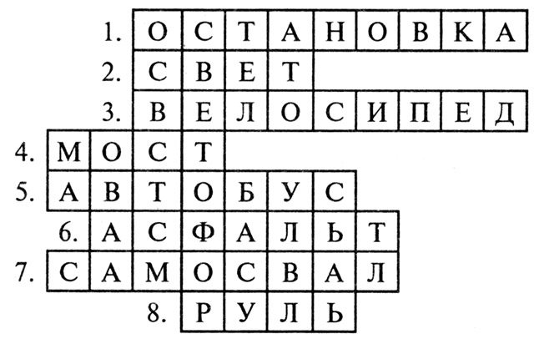

1— то место, где останавливается общественный транспорт;
2 — слово, противоположное по значению слову «тьма»;
3 — двухколесный транспорт;
4 — то, что соединяет противоположные берега реки;
5 — общественный транспорт;
6 — вид твердого покрытия дороги;
7 — большой грузовик;
8 — то, за что держится водитель.

По окончании игры все команды строятся. Жюри подсчитывают заработанные каждой командой баллы. Награждение. Команда победительница награждается грамотой.

Светофорчик: Вы молодцы, я вижу, что вы знаете правила дорожного движения, а теперь я пойду в другой детский сад, а вам напоминаю о том, что бы вы не забывали о соблюдении правил дорожного движения и вручаю вам сувениры (напульсники или светоотражающие браслеты на руку). До свидания!!!

Под марш дети выходят из музыкального зала.

Маршрут №1
1 этап. В групповой комнате (конкурс «Дорожная ситуация»)
время на выполнение задания 5-8 минут.

2 этап. Кабинет психолога (конкурс «Улицы нашего города»)
время на выполнение задания 5-8 минут.

3 этап. Холл 1 этажа (конкурс «Загадочная»)
время на выполнение задания 3 минуты.

4 этап. Методический кабинет (конкурс «Блиц опрос»)
время на выполнение задания 5-8 минут.

5 этап. Музыкальный зал (конкурс «Машиностроительная»)
время на выполнение задания 5 минут.

6 этап. Спортивный зал (конкурс «На самокате»)
время на выполнение задания 8-10минут.

7 этап. ИЗО студия (конкурс «Дорисуй знак. Придумай новый знак»)
на выполнения задания дается 5-8 минут

8 этап. Музыкальный зал («Кроссворды»)
время на выполнение задания 5 минут

Время прохождения маршрута 40-45 минут

Маршрут №2
1 этап. Кабинет психолога (конкурс «Улицы нашего города»)
время на выполнение задания 5-8 минут.

2этап. Холл 1 этажа (конкурс «Загадочная»)
время на выполнение задания 3 минуты.

3 этап. Методический кабинет (конкурс «Блиц опрос»)
время на выполнение задания 5-8 минут.

4 этап. ИЗО студия (конкурс «Дорисуй знак. Придумай новый знак»)
на выполнения задания дается 5-8 минут

5 этап. Музыкальный зал (конкурс «Машиностроительная»)
время на выполнение задания 5 минут.

6 этап. Групповая комната (конкурс «Дорожная ситуация»)
время на выполнение задания 5 минут.

7 этап. Спортивный зал (конкурс «На самокате»)
на выполнения задания дается 8-10 минут

8 этап. Музыкальный зал (конкурс «Кроссворды»)
время на выполнение задания 5 минут

Время прохождения маршрута 40-45 минут

